Уважаемые родители наших воспитанников!
Тема наших сегодняшних рекомендаций «Витаминная семья».
Лето красное словно создано для того, чтобы мы могли набраться сил, укрепить здоровье, вдоволь накупаться и отдохнуть. Очень полезно ранним утром посидеть с удочкой у реки, подышать влажным, свежим воздухом – это успокаивает наши нервы и закаливает силу и волю. Лето называется щедрой и доброй порой и это не зря. Так летом мы получаем много витамин. Витамины важны для нашего организма.
Сделайте вместе с детьми утреннюю гимнастику:
https://vk.com/video-97298376_456239309
Загадайте детям загадки о том, где можно найти витамины: https://infourok.ru/zagadki-vitamini-ovoschi-i-frukti-1280416.html
Предлагаю организовать викторину или спортивно-дидактическую игру о продуктах, богатых витаминами: https://vk.com/wall-163432394-215450
Почитайте и выучите с детьми стихи про витамины:
https://vitamingid.ru/articles/stihi-pro-vitamin-e-dlya-detey-doshkolnogo-vozrasta/
Предлагаю вашему вниманию презентацию «Витамины – наши верные друзья»: http://orebenkah.ru/vitaminy-dlja-detej/vitaminy-nashi-druzja-prezentacija-dlja-detej.html
Посмотрите с детьми энциклопедию о витаминах: https://youtu.be/d7m6ZRfmuOE
Смешарики расскажут вам, зачем организму витамины? https://youtu.be/OSFsdjnmdns
Совместно с ребёнком можно сделать творческую работу по теме:
«Мой сад»
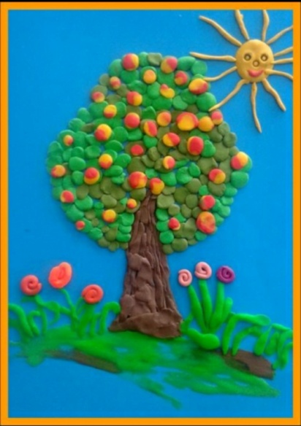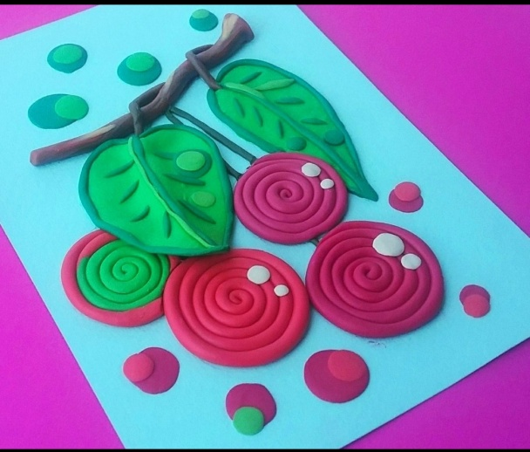
Распечатайте и предложите детям раскраски: https://www.stranamam.ru/post/6233265/ или воспользуйтесь готовыми ↓
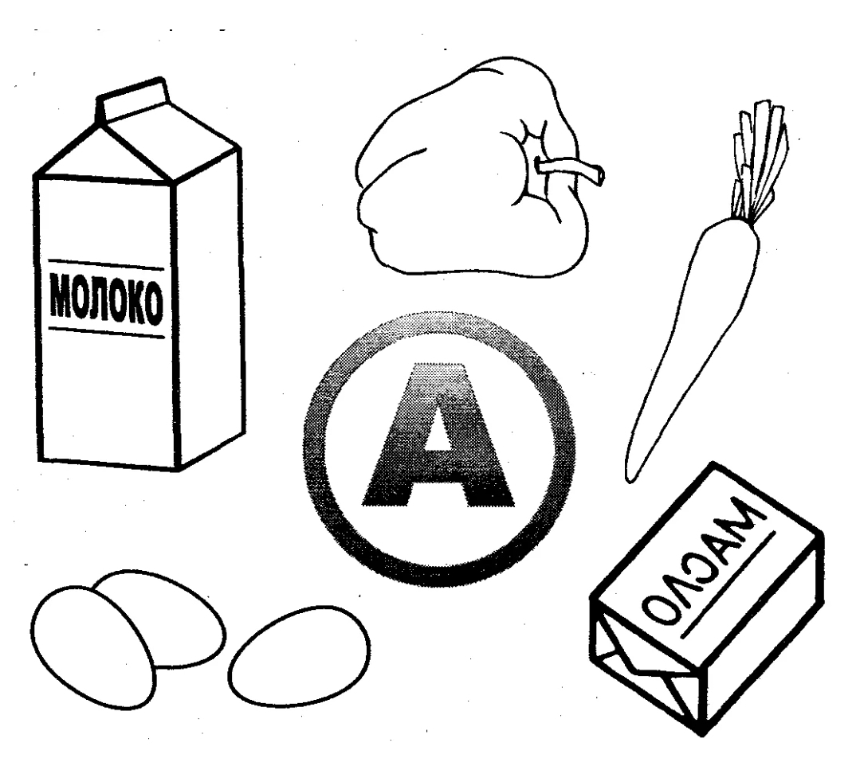

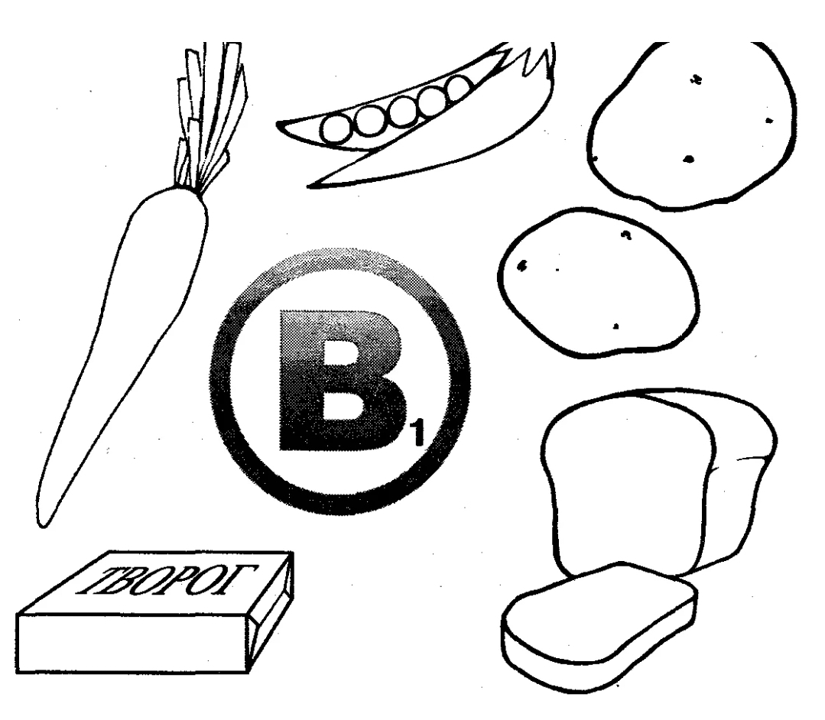
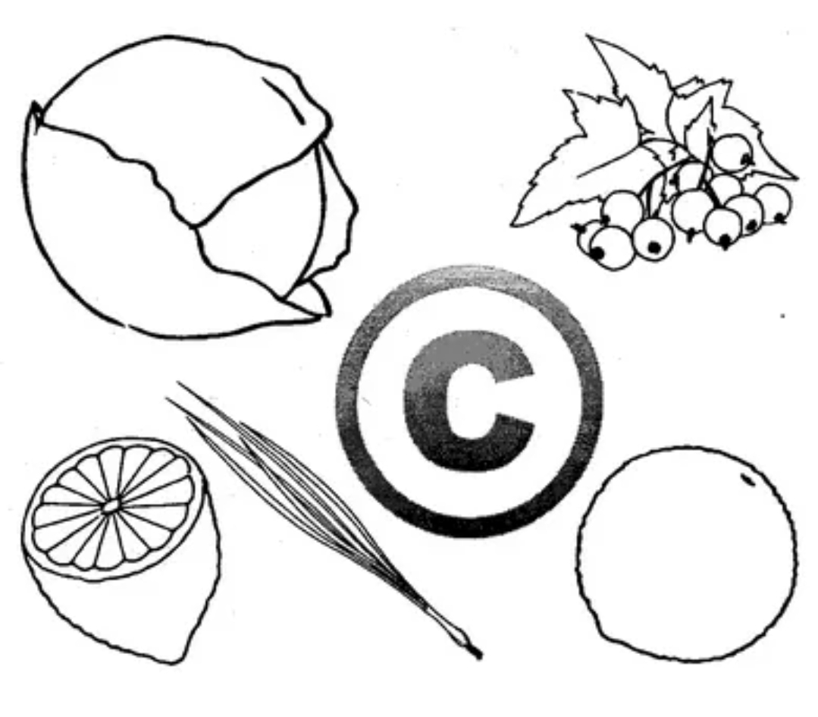
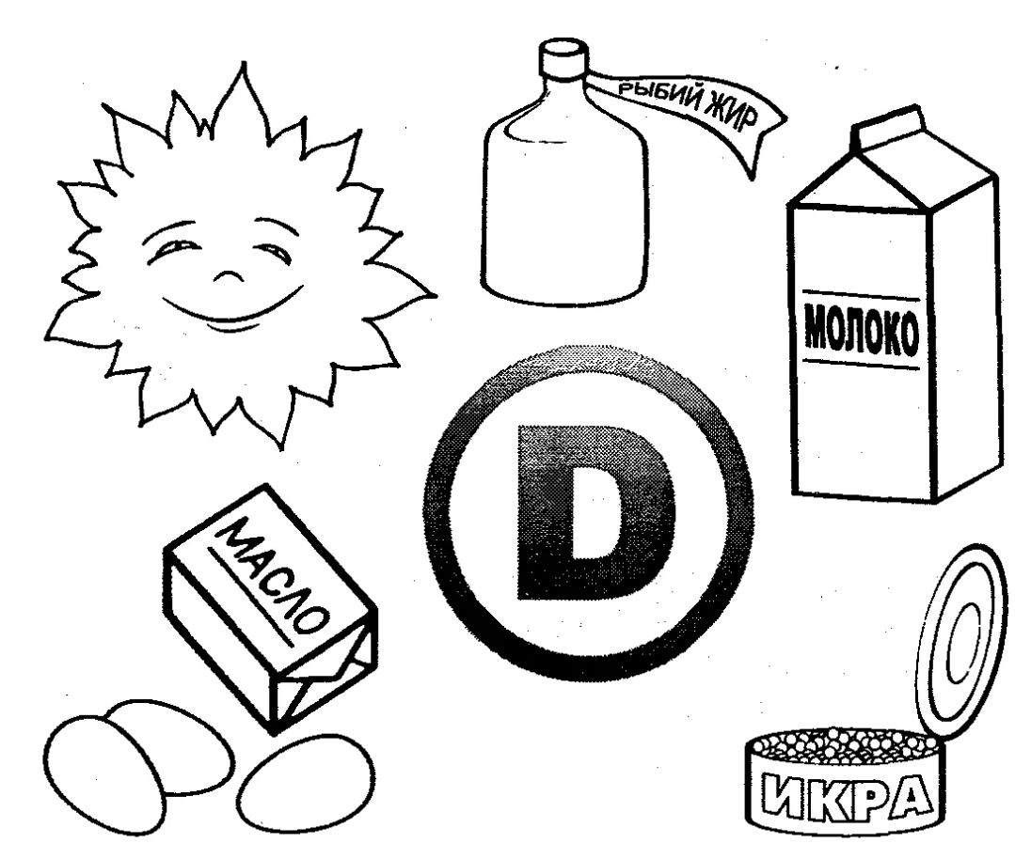

Ждём от Вас обратной связи (фото, видео в нашу группу).
Берегите себя и будьте здоровы!

